Comment trouver la communauté Aréna du Plateau afin d’aller cliquer sur les étoiles ( J’aime ) de chaque histoire, photos et vidéo.
1-Trouvez votre communauté
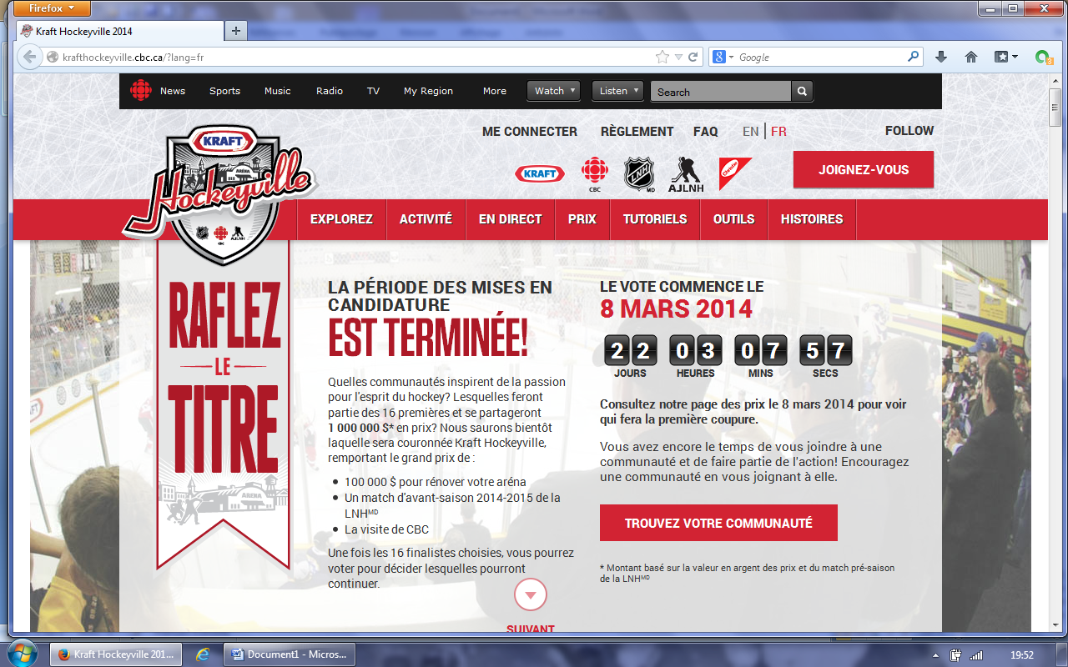
2- Marquez Aréna du Plateau
3- Ciquez sur Visiter
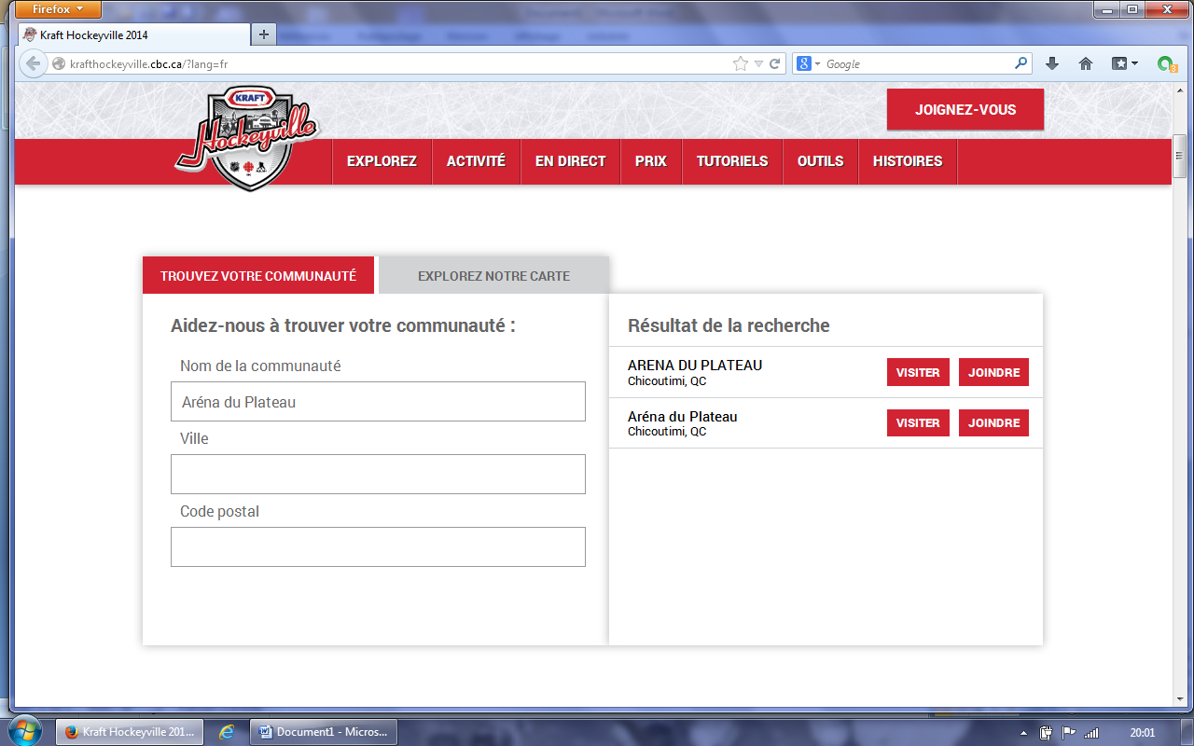
Une fois que vous cliquez sur Visiter vous arrivez sur la Communauté
Ensuite on clique sur chaque histoire, photos et vidéo afin de pouvoir cliquer sur chaque étoiles ( J’aime ).
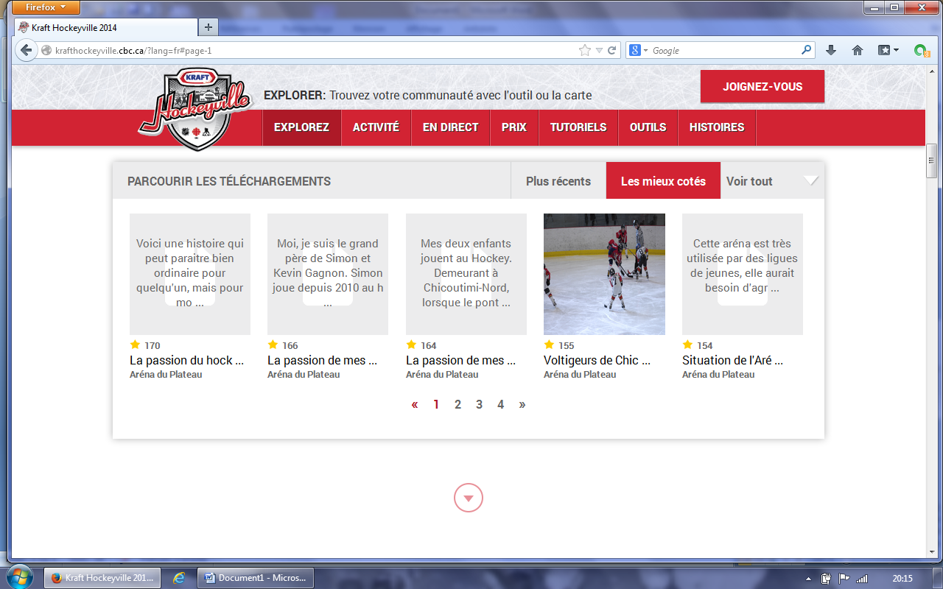
On clique sur l’étoile ( J’aime )
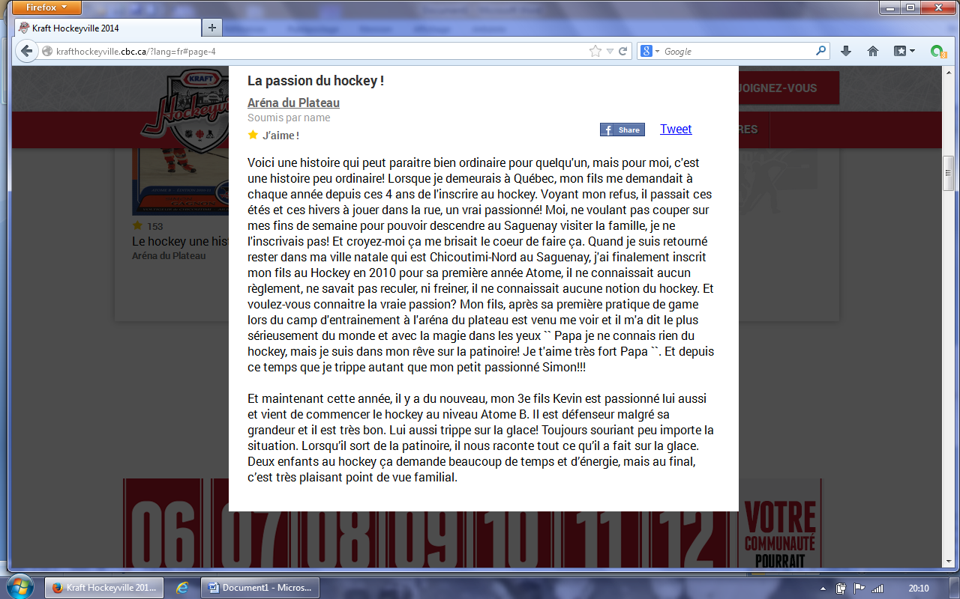
C’est ce qui nous permet de grimper dans le classement pour faire parti des 8 finalistes de l’EST.
Pour ce qui est de Joindre la Communauté
2- Marquez Aréna du Plateau
3- Ciquez sur Joindre

Connectez-vous via Facebook ou Google
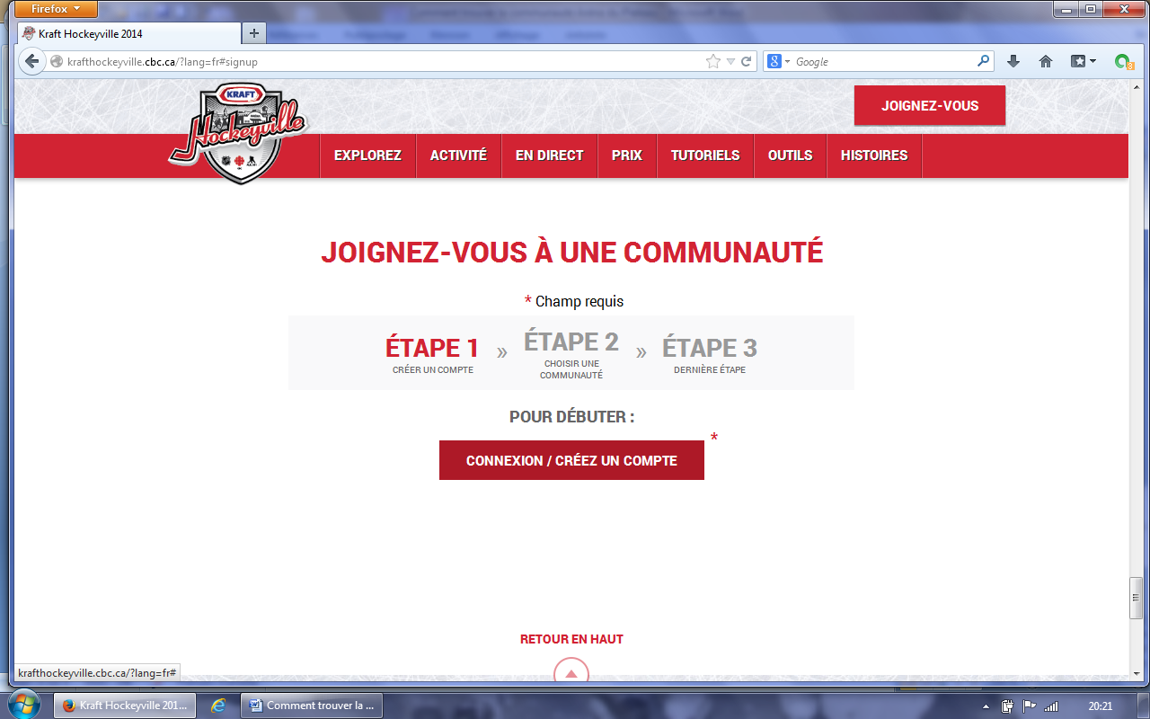

Une fois connecté,vous arrivez à l’étape 1 et vous remplissez les informations manquantes et vous continuez.
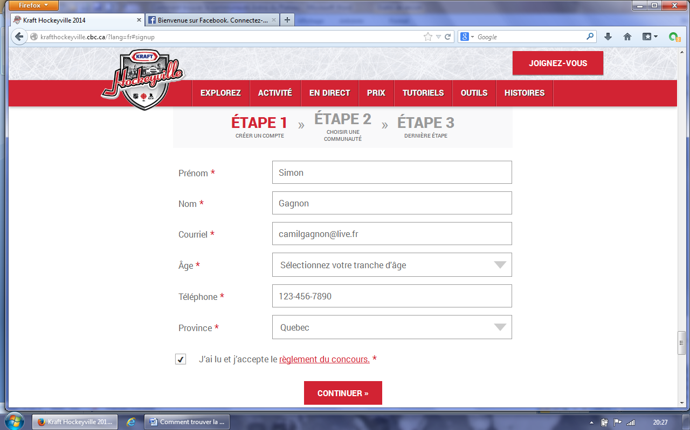
Ensuite vous arrivez à l’étape 2, sélectionnez l’Aréna du Plateau et vous cliquez sur Continuer

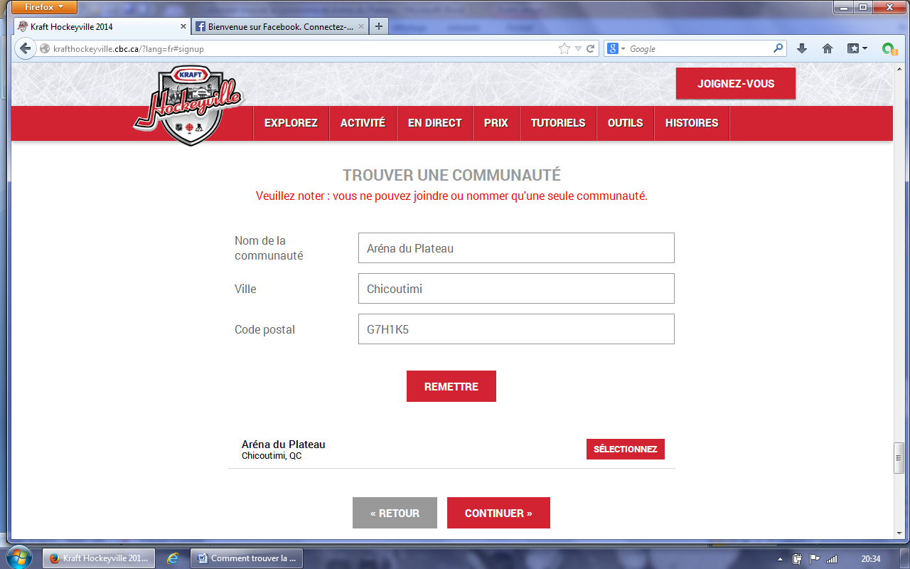
Ensuite vous arrivez à l’étape 3.
Vous sélectionnez ce qui vous intéresse dans les choix qui vous sont soumis et vous cliquez sur remettre.
